Ortsverband Burscheid
Der Ortsverband der Burscheider Grünen hat auf seiner Mitgliederversammlung im Februar 2018 einen neuen Vorstand (Sprecherrat) gewählt.

In den geschäftsführenden Vorstand wurden Heidi Neumann (Sprecherin), Dr. Dietmar Kreikenbohm-Romotzky (Sprecher) und Catherine Efeoglu (Kassiererin) für 2 Jahre neu gewählt.

Der langjährige Vorstandssprecher Jürgen Witthohn hat nicht mehr erneut kandidiert. Christine Sattler und Frank Schmidt wurden erneut zu Vorstandsmitgliedern als Beisitzerin und Beisitzer gewählt. Zusätzlich gehört jetzt Sabine Rusch-Witthohn als Beisitzerin dem Vorstand als neues Mitglied an.
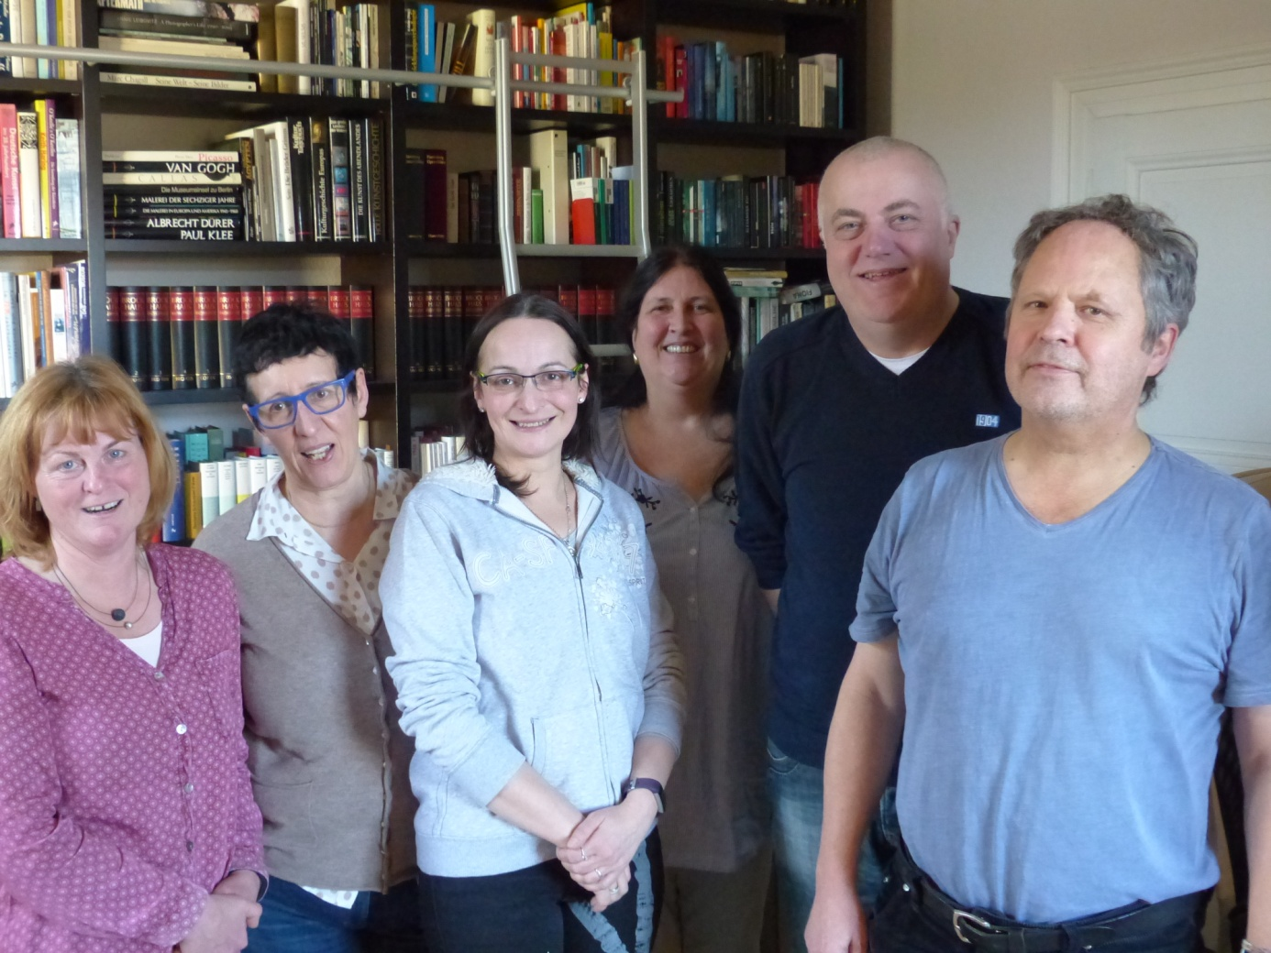
Neuer OV-Vorstand: Heidi Neumann, Sabine Rusch-Witthohn, Christine Sattler, Catherine Efeoglu, Frank Schmidt und Dr. Dietmar Kreikenbohm-Romotzky
Schwerpunkte des neuen Vorstands werden u.a. in einer verstärkten Öffentlichkeitsarbeit und Mitgliederwerbung gesehen.
Wir treffen uns in unserem Büro, Höhestr. 48 (Raum 2) in Burscheid.
Unsere Vorstandssitzungen sind grundsätzlich öffentlich. Ausnahmen sind natürlich nichtöffentliche Tagesordnungspunkte der Sitzungen sowie Personalien.
Gäste und Interessierte sind jederzeit willkommen.

